выпуск № 14
(2018 – 2019 уч.год)

- В КАЛЕЙДОСКОПЕ ШКОЛЬНЫХ ДЕЛ-
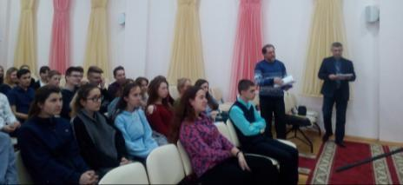
Очередная встреча со студентами и преподавателями ВГЛТА состоялась у ребят 9-11 классов, будущих выпускников нашей школы. Вниманию ребят был представлен ознакомительный фильм о данном ученом заведении, подробный информационный рассказ об условиях поступления и обучения, представлены отрывки выступлений студенческих команд и различных мероприятий. Ребята заполнили анкеты, получили раздаточный материал.

Экскурсия для первоклассников «Библиотека, книжка, я – вместе лучшие друзья» познакомила малышей с правилами посещения библиотеки, выставками книг к памятным датам, сказочными персонажами и интеллектуальной викториной. Ребята с удовольствием отвечали на вопросы литературных героев, отгадывали названия любимых всеми поколениями сказок, пели песни из знаменитых ильмов, поставленных на мотивы произведений известных писателей.
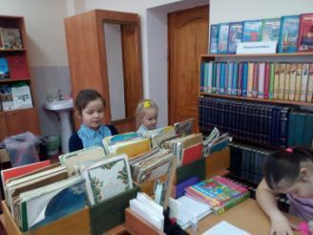

Юные читатели 1 «В» класса

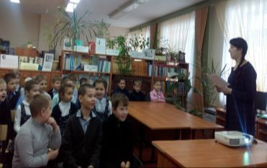

Учредитель и издатель – Совет старшеклассников МБОУ Митрофановская СОШ
Куратор: Плохих Надежда Викторовна
Главный редактор: Кодацкая Елизавета,11 «А» класс
Корреспонденты: Головенко С., Мирошникова А., Сотников М., Гринева В.
Фотокорреспонденты: Калюжная Ксения, Дьякова Ольга.
Верстка и дизайн: Гостева Ю., Ракшина М.,Пойда А., Дьякова О., Зубкова С.
Адрес редакции: МБОУ Митрофановская СОШ, кабинет №207
e-mail mitrscho@yandex.ru

Юные поэты МБОУ Митрофановской школы! Вы сможете размещать свои стихотворения, удивительные рассказы, истории! Наша газета поможет раскрыть все ваши творческие способности,
и продемонстрировать их всей школе!

